Vizsgaremek Dokumentáció:
Cipő webshop

1. ábra Ckik címer
Készítette:
- Pálinkás Zoltán László
- Varga Csaba

Ceglédi SZC Közgazdasági és Informatikai Technikum

tartalomjegyzek

3. Tartalmi összefoglaló, miről és miért készítettétek a vizsgaremeket

Vizsgaremekünk egy modern, webalapú cipőbolt rendszer, amely lehetővé teszi a felhasználók számára a termékek böngészését, kosárba helyezését és megrendelését. A projekt célja egy valós üzleti igényeket kiszolgáló, összetett informatikai rendszer elkészítése volt, amely során a frontend, backend, adatbázis-kezelés és az adminisztrációs felület fejlesztéséhez szükséges c# nyelvben szerzett ismereteinket alkalmaztuk.
utolso mondatnak jobb lenne ez: bemutatja a full-stack webfejlesztés során elsajátított ismereteinket. viszont ehhez is kell forrás? vagy ez hogy működik?
Azért választottuk a Cipőbolt témát mivel mindkettőnk életében fontos szerepet játszottak a cipők és a mai világban a legtöbb fiatalt is nagyon érdeklik a legújabb és legtrendibb cipők illetve természetesen mindenkinek szüksége van legalább 1 cipőre szóval valós problémát oldunk meg a Cipőbolt webárúházunkkal.
A rendszer több, egymással együttműködő részből épül fel. A felhasználói felületet egy webes frontend biztosítja, ahol a vásárlók megtekinthetik a termékeket, kezelhetik a kosarat, valamint leadhatják rendeléseiket. A háttérben egy Node.js és Express alapú backend működik, amely Sequelize ORM használatával kapcsolódik relációs adatbázishoz, és kezeli az alkalmazás üzleti logikáját, az adatlekérdezéseket, valamint a felhasználói műveleteket A rendszer része továbbá egy WPF alapú, C# nyelven fejlesztett adminisztrációs felület is, amely az adatok kezelését, a termékek módosítását és az adminisztratív feladatok ellátását támogatja.⁴ ⁵
A projekt során kiemelt figyelmet fordítottunk a jól átlátható felépítésre, a különböző komponensek együttműködésére, a biztonságos működésre, valamint a felhasználóbarát kialakításra. A modern webalkalmazások fejlesztése során különösen fontos a kliens- és szerveroldali komponensek szétválasztása, az adatbázis-réteg megfelelő kezelése, valamint a karbantartható architektúra kialakítása.⁶ ⁷ A fejlesztés célja nem csupán egy működő alkalmazás létrehozása volt, hanem egy olyan rendszer megvalósítása is, amely szemlélteti a korszerű szoftverfejlesztési technológiák és megoldások gyakorlati alkalmazását.

4. Telepítési útmutató:

Ez a fejezet bemutatja, hogyan lehet a projektet telepíteni és elindítani egy fejlesztői környezetben. A rendszer több részből áll: egy backend szerverből, egy webes frontend felületből és egy WPF alapú asztali adminisztrációs alkalmazásból.

4.1 A projekt futtatásához a következő lépéseket kell megtenni:

- Először klónozni kell a projektet a Git repository-ból.
- git clone https://github.com/PalinkasZoltan072/Pz_Vcs.git
- Indítsuk el a XAMPP Control Panel alkalmazást.
- Kapcsoljuk be az Apache és MySQL szolgáltatásokat.
- Nyissuk meg a phpMyAdmin felületet.

Hozzuk létre a projekt adatbázisát cipo_bolt néven (Ezután a backend képes lesz csatlakozni az adatbázishoz).
A rendszer elindításának egyszerűsítése érdekében bat fájlt is készítettünk ami a gyökérkönyvtárban megtalálható
ezután pedig nyissuk meg a bat fájlt: ami letölti a kellő dependenciákat és elindítja a programokat a cmdben lévő: http://localhost:3000/ kimasolva és beillesztve a böngészőbe megnyílik az oldal.

4.2 How to guides
----------------------
// frontend hazsnalata nagyon alap szinten leírni
A felhasználó szabadon böngészheti a cipőket akár szűrést is alkalmazva de ahhoz hogy kitudja használni az oldal funkcióit ahhoz be kell regisztrálnia majd bejelentkeznie. Ezek után a felhasználó által kiválasztott cipőre kattintva kitudja választani a méretet és a mennyiséget majd kosárba teheti. A kosarat megnyitva tovább léphet a fizetésre ahol szállítási címet illetve ha bankkártyás fizetést választ ki akkor azt is meg kell adnia ezek után le adhatja a rendelést.
Illetve a profil gombra kattintva megtekintheti az adatait és a rendeléseit a felhasználó.
----------------------------------------------------------------------

Rendszerleírás

A szoftver célja:

A projektünk egy komplex modern digitális cipőbolt aminek célja hogy minden ember könnyedén és jó áron juthasson minőségi cipőhöz. A fejlesztés elsődleges célja egy olyan platform létrehozása volt, amely elválasztja a vásárlói interakciókat az admini feladatoktól. A rendszer lehetővé teszi a vásárlók számára a termékek böngészését és a vásárlást egy webes felületen keresztül, miközben az üzlet dolgozói egy asztali alkalmazás segítségével kezelhetik a cipőket, a rendeléseket és a felhasználói adatbázist.
Főbb funkciók: pl reactból-> komponenseket meg ilyenek
Backend:
Asztali alkalmazás:
Frontend:

5.2 Felhasznált technológiák:
Backendnél felhasználtuk:
Node.js: A szerveroldali futtatókörnyezet. Egy eseményvezérelt, aszinkron I/O modellel rendelkező, a Google Chrome V8 JavaScript motorjára épülő platform. Lehetővé teszi a nagy teljesítményű, egyidejű hálózati kérések hatékony kezelését, ami elengedhetetlen egy webáruház API-jának kiszolgálásánál.
Express.js: A Node.js legnépszerűbb, minimalista webes alkalmazás-keretrendszere. A projektben a REST API végpontok (routing), a HTTP kérések és válaszok, valamint a köztesrétegek (middleware-ek) strukturált kezelésére szolgál.
Sequelize (ORM): Egy modern, ígéret-alapú (promise-based) objektum-relációs leképző (Object-Relational Mapper) eszköz a Node.js-hez. Használatával az adatbázis tábláit és kapcsolatait JavaScript objektumokként lehet kezelni. Ez drasztikusan csökkenti a nyers SQL lekérdezések számát a kódban, megkönnyíti a tranzakciók kezelését, és növeli a szoftver karbantarthatóságát.
JSON Web Token (JWT): A rendszer állapotmentes (stateless) hitelesítési mechanizmusának alapja. A felhasználó sikeres bejelentkezése után a szerver egy digitálisan aláírt tokent állít elő, amellyel a kliens a későbbi védett (pl. adminisztrátori vagy vásárlói profilhoz kötött) végpontokat biztonságosan elérheti.
Bcrypt: Kriptográfiai könyvtár, amely a felhasználói jelszavak biztonságos tárolásáért felel. A nyers jelszavak helyett úgynevezett "sózott" (salted) hash értékeket generál és tárol az adatbázisban, kivédve ezzel az esetleges adatszivárgásból eredő visszaéléseket.
Swagger (OpenAPI): Az API végpontok automatizált, interaktív dokumentálására szolgáló eszköz (swagger-ui-express, swagger-jsdoc). Lehetővé teszi a fejlesztők és a kliens alkalmazások számára az útvonalak vizuális tesztelését és áttekintését.
Dotenv: A környezeti változók (environment variables) biztonságos kezelésére szolgál. Biztosítja, hogy az olyan érzékeny adatok, mint az adatbázis jelszava vagy a JWT titkos kulcsa, kikerüljenek a forráskódból egy .env konfigurációs fájlba.
Asztali alkalmazásnál:
C# (C-Sharp): Modern, általános célú, erősen típusos, objektumorientált programozási nyelv. A projektben az üzleti logika, az adatmodellek (osztályok) és a backenddel való hálózati kommunikáció megvalósítására szolgált. Támogatja az aszinkron programozási mintákat (async/await), ami a hálózati API hívásoknál elengedhetetlen a felület fagyásának elkerülése érdekében.
.NET 8.0: A Microsoft nyílt forráskódú, többplatformos futtatókörnyezete. Ez biztosítja a szoftver alaprendszerét, a memóriakezelést (Garbage Collection) és a beépített alaposztályok (Base Class Library) elérését.
WPF (Windows Presentation Foundation): Fejlett asztali felhasználói felület-keretrendszer Windows operációs rendszerekhez. A WPF legnagyobb előnye a megjelenítés (UI) és az üzleti logika éles szétválasztása, valamint a hardveresen gyorsított grafikai renderelés (DirectX alapokon).
XAML (Extensible Application Markup Language): Egy XML-alapú leíró nyelv, amelyet a WPF a vizuális elemek (gombok, listák, űrlapok) deklaratív definiálására használ. Lehetővé teszi a modern, reszponzív asztali elrendezések (Grid, StackPanel) kialakítását.
REST API kliens (HttpClient / System.Text.Json): Az asztali alkalmazás nem közvetlenül a MySQL adatbázishoz csatlakozik (ami biztonsági kockázat lenne), hanem a C# beépített HttpClient osztályával HTTP kéréseket (GET, POST, PUT, DELETE) küld a Node.js backendnek. A kapott JSON válaszokat a System.Text.Json könyvtár alakítja át C# objektumokká (deszerializáció).
NUnit: A szoftver minőségbiztosításáért és a kiemelt üzleti logika hibamentességéért felelős egységtesztelő (Unit Test) keretrendszer. Segítségével automatizált teszteseteket hoztam létre a kritikus C# metódusok ellenőrzésére.
Frontendnél:
React.js nyílt forráskódú JavaScript könyvtár. A fejlesztés során a felületet kisebb, logikailag elkülönülő építőelemekre (komponensekre) bontottam, ami drasztikusan javítja a kód átláthatóságát, karbantarthatóságát és újrafelhasználhatóságát. A React egy úgynevezett virtuális DOM-ot (Virtual DOM) használ, amely csak a ténylegesen megváltozott elemeket frissíti a böngészőben, növelve az oldal renderelési sebességét.
shadcn/ui: A modern UI (User Interface) kialakításához ezt az előre megírt, magas minőségű komponensgyűjteményt használtam. A hagyományos könyvtárakkal ellentétben a shadcn nem egy NPM csomagként települ, hanem a komponensek forráskódja közvetlenül a projektbe kerül, így 100%-osan testreszabható. Előre elkészített, akadálymentesített (accessible) elemeket biztosít, ami egységes dizájnt és gyorsabb fejlesztést tesz lehetővé.
Tailwind CSS: Egy "utility-first" (segédosztály-alapú) CSS keretrendszer, amely a weboldal vizuális és reszponzív kialakításáért felel. A hagyományos CSS megközelítéssel szemben a Tailwind lehetővé teszi a stílusok és a reszponzív töréspontok (breakpoints) közvetlen a JSX kódban történő megadását. Ennek segítségével valósult meg a "mobile-first" reszponzivitás, így az oldal asztali számítógépen, tableten és okostelefonon is tökéletesen illeszkedik a képernyőmérethez.
Vite: Egy új generációs frontend építőeszköz (build tool) és fejlesztői szerver. A hagyományos eszközökkel (pl. Webpack) ellentétben a Vite a böngészők natív ES modul (ESM) támogatására épít, ami villámgyors indulást és azonnali modulfrissítést (Hot Module Replacement - HMR) biztosít a fejlesztés során.
React Router: A weboldalon belüli navigációért felelős könyvtár. Mivel a szoftver egy egyoldalas alkalmazás (SPA), a React Router biztosítja, hogy a különböző nézetek (pl. kezdőlap, termékek, kosár) közötti váltás anélkül történjen meg, hogy a böngészőnek újra kellene töltenie a teljes weblapot.
Axios / Fetch API: A kliensoldali hálózati réteg, amely felelős a Node.js backenddel való aszinkron REST API kommunikációért. Ennek segítségével történik a termékadatok lekérése (GET), a regisztráció (POST) és a kosár/rendelés adatainak elküldése az adatbázis felé.
Lucide React egy rendkívül népszerű, nyílt forráskódú ikonkönyvtár, amelyet modern webes alkalmazásokhoz terveztek. A népszerű Feather Icons projekt továbbfejlesztett és karbantartott "forkja". Amit használunk navigációnál, a felhasználói felület (Ui) jelzéseinél és a termék interakcióknál pl a Filtersidebar.tsxnél

6. Felhasználói dokumentacio

6.1 Asztali bemutatasa:
Az admin felület megnyitásakor egy bejelentkezési felület fogad minket:
Ahol a megfelelő email és jelszó segítségével az admin betud jelentkezni
HA hiba állna fent pl(helytelenül adja meg az adatit akkor felugró ablakban jelezzük)

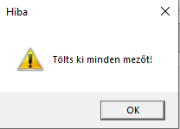
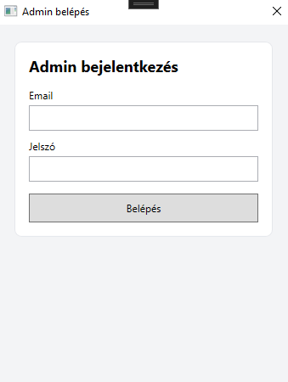
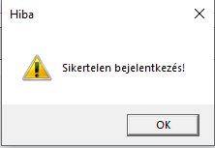
3. ábra Admin bejelentkezésnél hiányos mezők
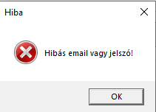
4. ábra Hibás admin bejelentkezés
2. ábra admin bejelentkezés felület
5. ábra Hibás email vagy jelszó

Sikeres bejelentkezés esetén az adminfelület fogad minket amin baloldalt látható egy navigaciós menü amin a gombok az adott tábla adataihoz tartozó táblázatot jelenítik meg a felületünk jobb oldalán .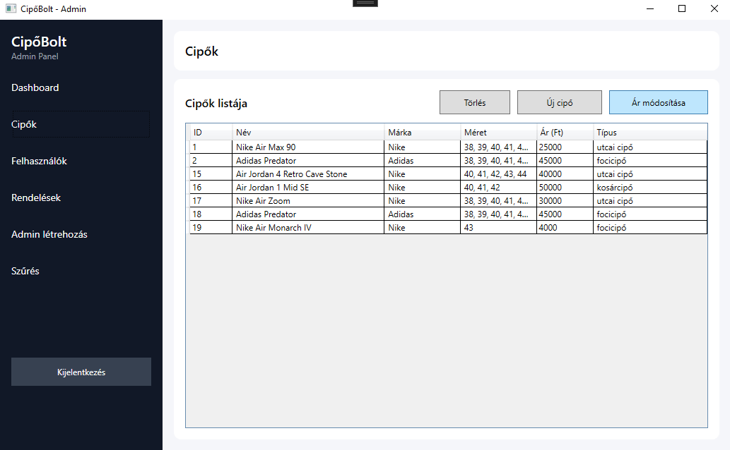
6. ábra Admin cipő felület
A Cipő ablak gombjainak működése, természetesen itt is felugró ablakokkal le vannak kezelve ha nem megfelelően hasznalná őket az adott adamin:
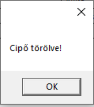
A törlésgombra kattintáskor ki kell jelölni egy cipőt utána feldob egy ablakot amivel meg kell erősíteni a törlési szándékot és ha az igenre kattintunk akkor kiirja hogy sikeresen törölve lett.

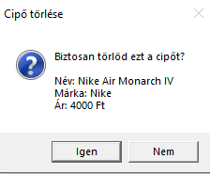
6. ábra cipő törlés gomb
9. ábra Cipő sikeres törlése
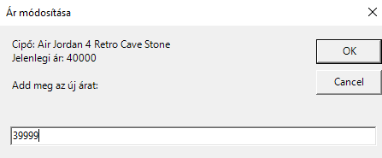
A módosítás gombra kattintva ugyanúgy ki kell lennie jelölve egy cipőnek és az árát áttudjuk írni
10. cipőárának módosítása
Az új cipő gombra nyomásakor felugrik egy ablak amin betudjuk állítani az új cipő adatait ( nevét, márkáját, tipusát, méretét, árát és a hozzá tartozó képeket) a mezők nem megfelelő kitöltése le van kezelve felugró ablakokkal kiírva mivel van a gond
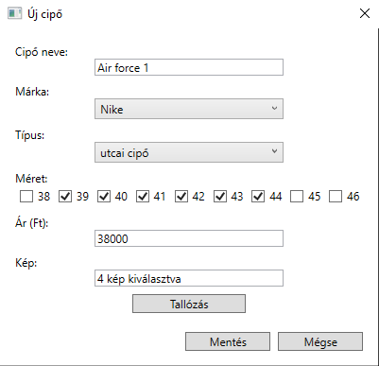
11. Új cipő létrehozása

A navigációs menüben a Felhasználók gombra kattintva a Felhasználók adatai jelennek meg
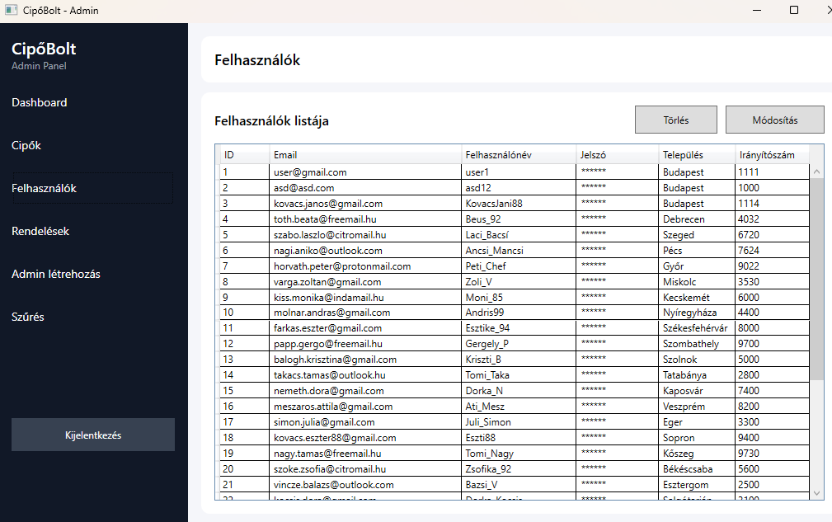
12. ábra Összes felhasználó
A törlés gombnál ki kell jelölni egy adott felhasználót és a törlés gombra kattintva felugrik egy megerősítő ablak és ha arra is rákattintunk az igen-re akkor jelzi nekünk egy felugró ablak, hogy sikeresen törölve lett az adott felhasználó.
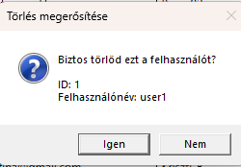
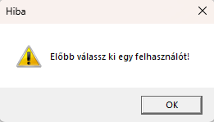
13. ábra Felhasználó törlés megerősítése
14. ábra felhasználó törlés hiba

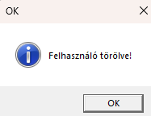
15. ábra siekres felhasználó törlés

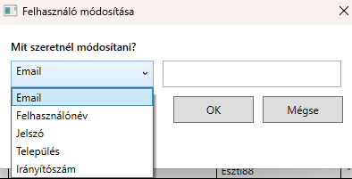
A módosítás gombra kattintva ugyanúgy ki kell jelölve lenni egy adott felhasználónak, utána a gombra kattintva felugrik egy módosítás ablak amin bal oldali mezőnevet módosítja arra amit a mellette lévő bemeneti mezőbe írunk és az OK gombra kattintva elmentődik és frissülve megjelenik a táblázatunkban, a bemenetek le vannak hibakezelve pl: üresre nem lehet módosítani
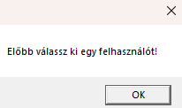
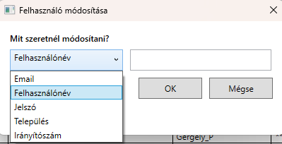

A navigációs menüben a Rendelések gombra kattintva a rendelések adatai jelennek meg
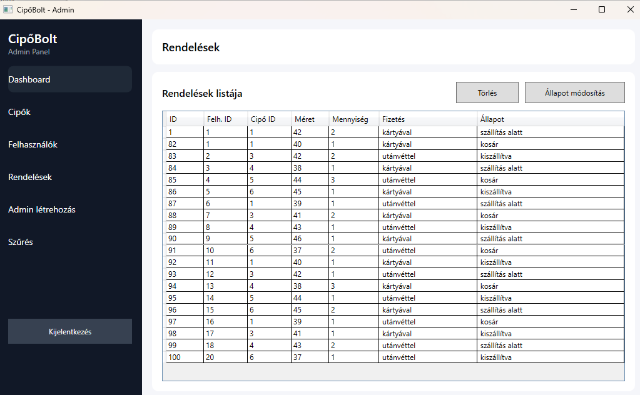

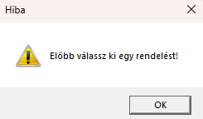
A törlés gomb helyes használatakor ki kell jelölve lenni egy adott rendelésnek ezek után a törlés gombra kattintva egy megerősítő ablak ugrik fel és ha megerősítjük a törlési szándékunkat akkor kiírja hogy sikeresen töröltük a rendelést
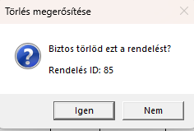
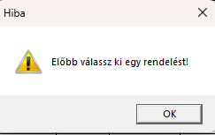
20. ábra
21. ábra

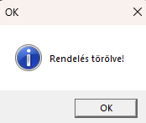
22. ábra

Az Állapot módosítása gombra kattintva a kiválasztott sor „szállítás alatt” állapotát átlehet módosítani „kiszállított”-ra egy megerősítő ablak megerősítése után
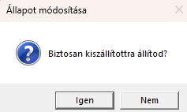
23. ábra
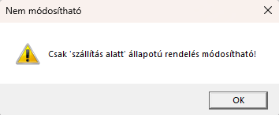
24. ábra

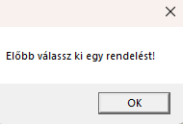
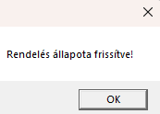
25. ábra
26. ábra

A navigációs menüben az Admin létrehozása gombra kattintva megjelenik az admin létrehozása panel jobb oldalon amit helyesen kitöltve és az admin létrehozása gombra kattintva létrehoz egy új admint.
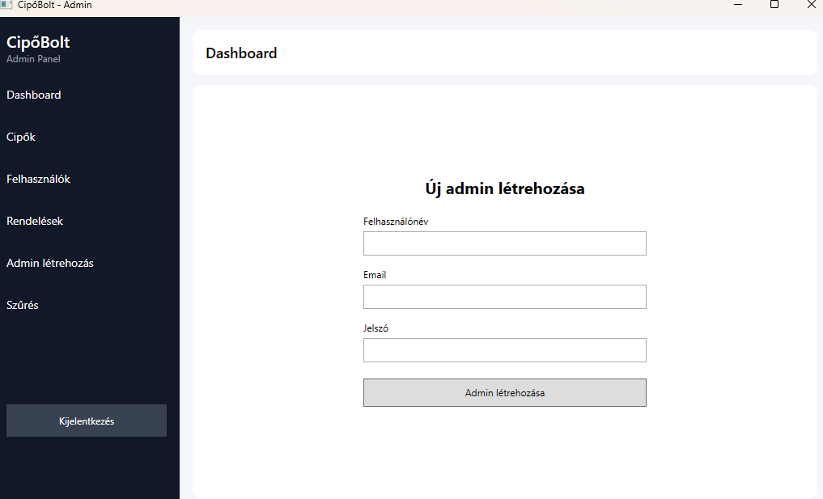
27. ábra

A navigációs menüben a Szűrés gombra kattintva megjelenik a szűrés mező alapértelmezetten a cipők szűrési felülete látszik amit a jobb felső sarokban tudunk állítani felhasználók vagy rendelésekre. A cipők szűrésénél alapból az összes cipő megjelenik de a szűrési mezőkbe írva dinamikusan egyből a szűrés szerinti cipőket jeleníti meg a méretet bepipálva is csak az adott méretű cipőket írja ki. Az adott szűrési feltételeket a Törlés gombra kattintva visszaállítja alapértelmezettre vagyis üresre. 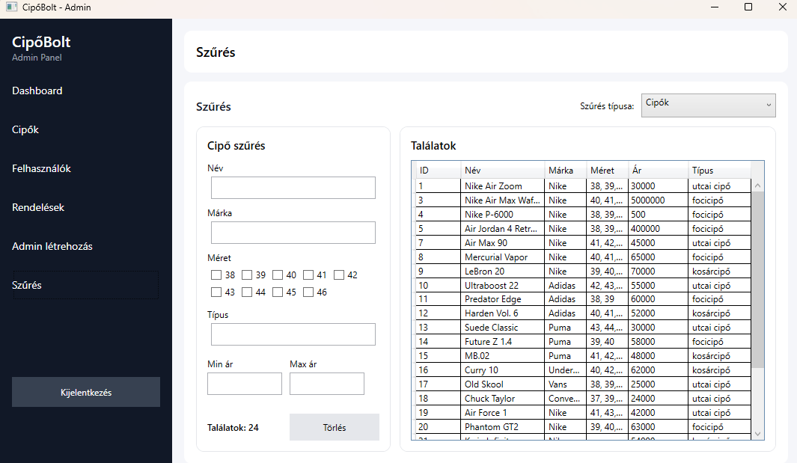
28. ábra
Ha a fenti comboboxban ugye a felhasználókra állítva a felhasználókat tudjuk szűrni Felhasználónév, Email , Település és Irányítószámmal ugyanúgy dinamikusan egyből frissülve jelennek meg az adott szűrési feltételeknek megfelelő felhasználók. A Törlés gombra kattintva visszaállítja alapértelmezettre vagyis üresre .
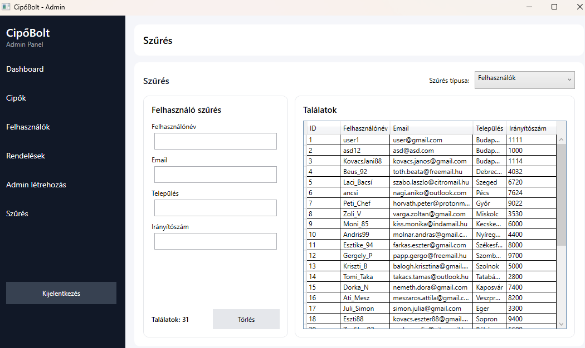
29. ábra

Abban az esetben Ha a fenti comboboxot rendelésekre állítjuk akkor a rendeléseket tudjuk szűrni Állapot, Fizetés , Mennyiség, CipőId, illetve FelhasználóId alapján is ugyanúgy dinamikusan egyből frissülve jelennek meg az adott szűrési feltételeknek megfelelő rendelések. A Törlés gombra kattintva visszaállítja alapértelmezettre vagyis üresre .
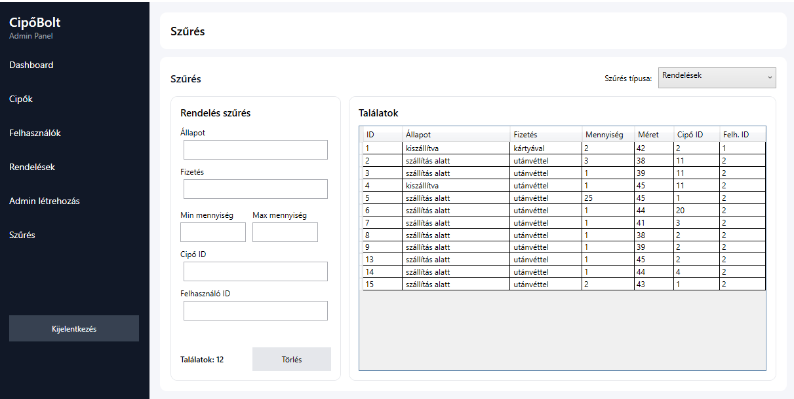
30. ábra

6.2 Frontend felhasználói dokumentaciója:
A weboldal megnyitásakor Bejelentkezés nélkül is böngészhet és használhatja a vásárló a funkciókat például szűrhet a cipők közül illetve a navigációs menüben felül betud regisztrálni majd bejelentkezni a kezdő oldal szöveg felül pedig mindig visszadobja a felhasználót a kezdő oldalra ahol böngészheti a cipőket
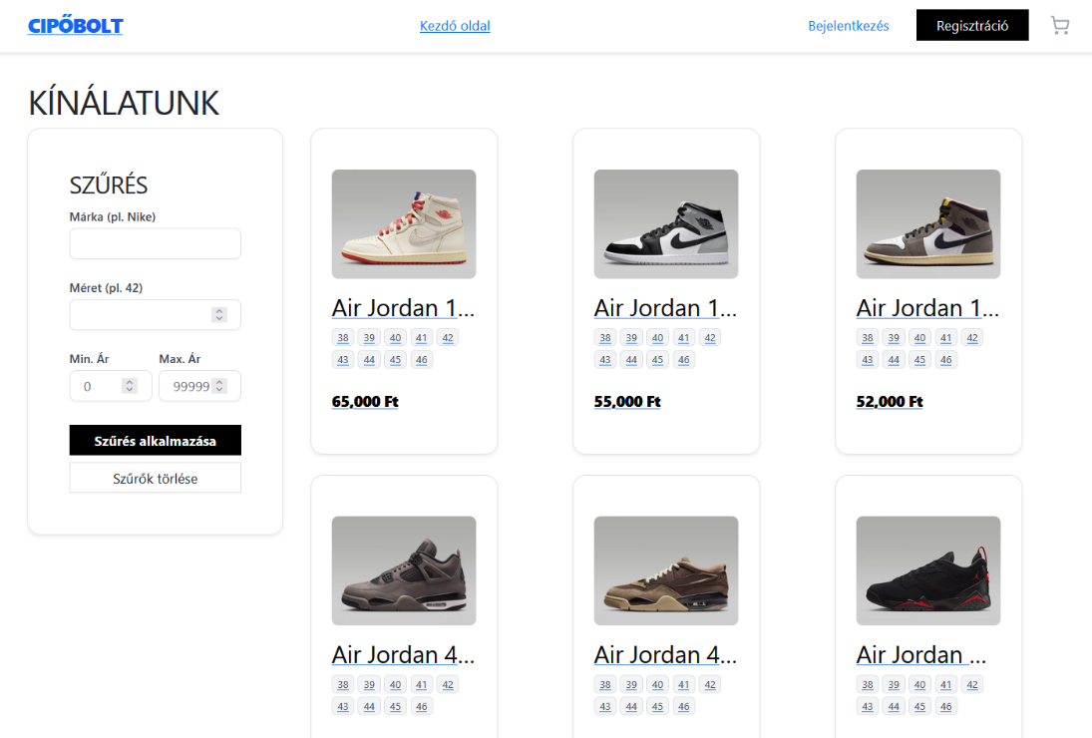
31. ábra

és egy cipőre kattintva megjelenik egy új oldal mint akármelyik modern cipő webshopnál és itt tudunk a cipőről több képet is nézni illetve kiválasztani az adott méretet és ha esetleg több pár cipőt is akarunk akkor azt a mennyiségnél lehet állítani végül pedig a kosárba teszem gombra kattintva beletudjuk tenni a cipőt a kosárba.
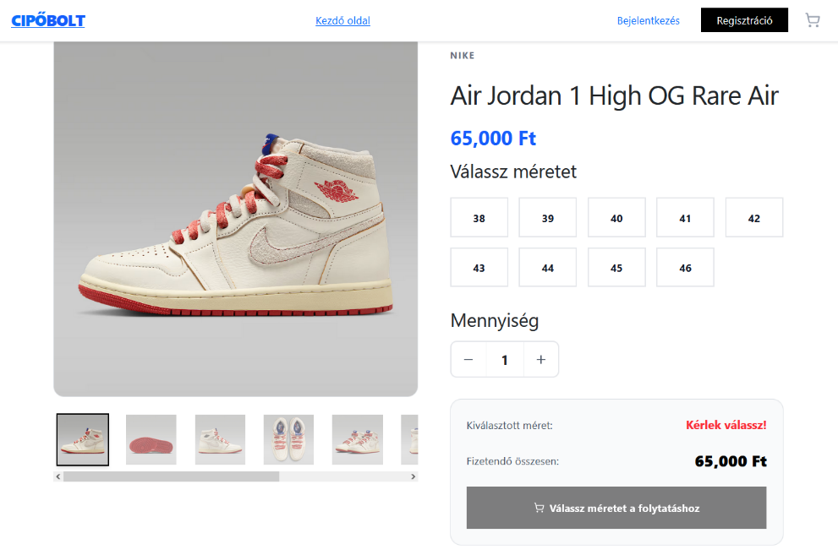
32. ábra

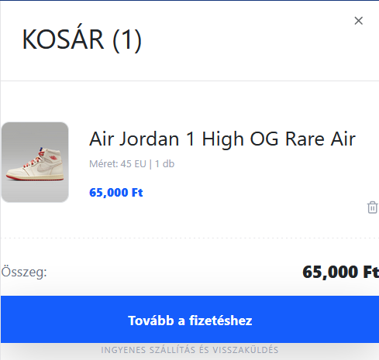
miután beletettük a kosárba a jobb felső kosár ikonon megjelenik pirosan egy szám ami a kosár elemeinek számát mutatja és a kosárra kattintva felugrik a kosár és annak tartalma illetve a fizetés felületre irányító gomb is minden cipőnél megjelenik egy kis kuka gomb amivel a felhasználó kitudja törölni az adott kosár elemet.
33. ábra

A fizetéshez viszont kötelező bejelentkezni így a felhasználónak mostanra muszáj lesz regisztrálnia és bejelentkeznie minden mező helytelen kitöltése esetén jelezzük a felhasználónak hogy hol nem megfelelő a bemenet.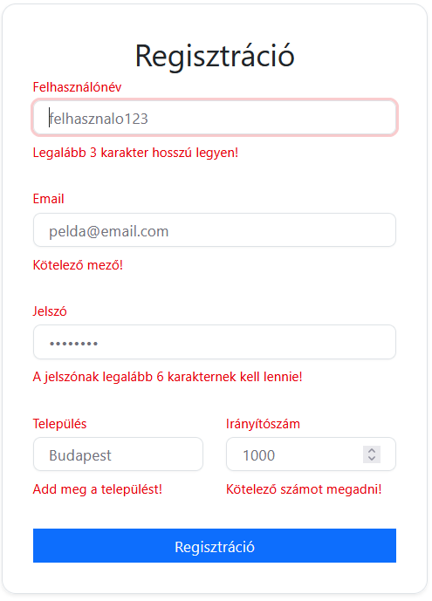
34. ábra
Bejelentkezésnél is ugyanígy van lekezelve a hibás bement viszont a bejelentkezés sikerességét vagy sikertelenségét kis felugró ablakban jelezzük 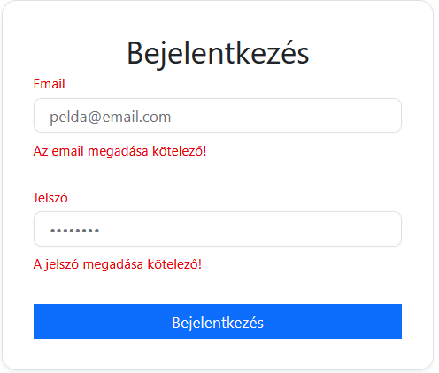
35. ábra
Sikeres bejelentkezést követően már eltudunk jutni a fizetés felületre ahol láthatjuk a rendelésünk tartalmát illetve a kiszállítás miatt meg kell adni az utcát és a házszámot is amíg nem adjuk meg és mentjük el nem adhatunk le rendelést még utánvéttel sem 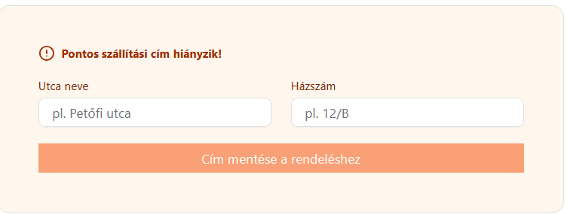
36. ábra
Ha kitöltöttük a szállítási címet akkor utánvéttel már rendelhetünk de ha kártyával akarunk fizetni akkor a kártya adatokat ki kell tölteni mielőtt leadhatnánk a rendelést de ezt mind jelzi a rendelés befejezése gomb alatti piros szöveg , amint ennek eleget tettünk a rendelés befejzése gomb kék színű lesz és le lehet adni a rendelést ezek után kirjuk hogy 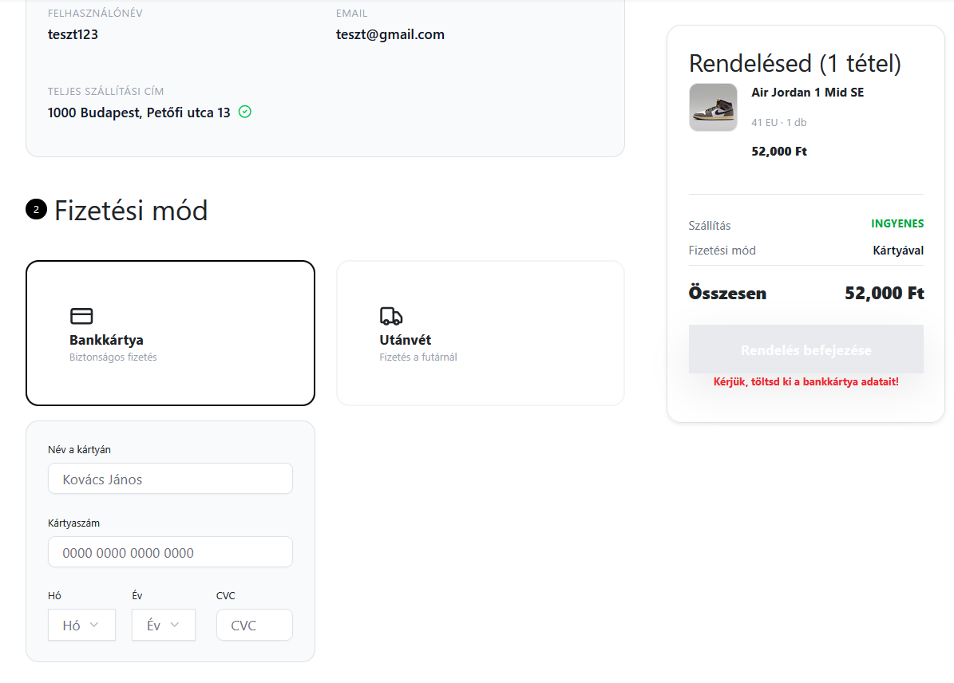
37. ábra
Sikeres bejelentkezés után a navigációs menü regisztráció és bejelentkezés gombjai megváltoznak egy kijelentkezés és profil gombra és a kijelentkezés gombra kattintva kijelentkezhet a felhasználó de ha a profil gombra nyom láthatja a rendeléseit és az adatait 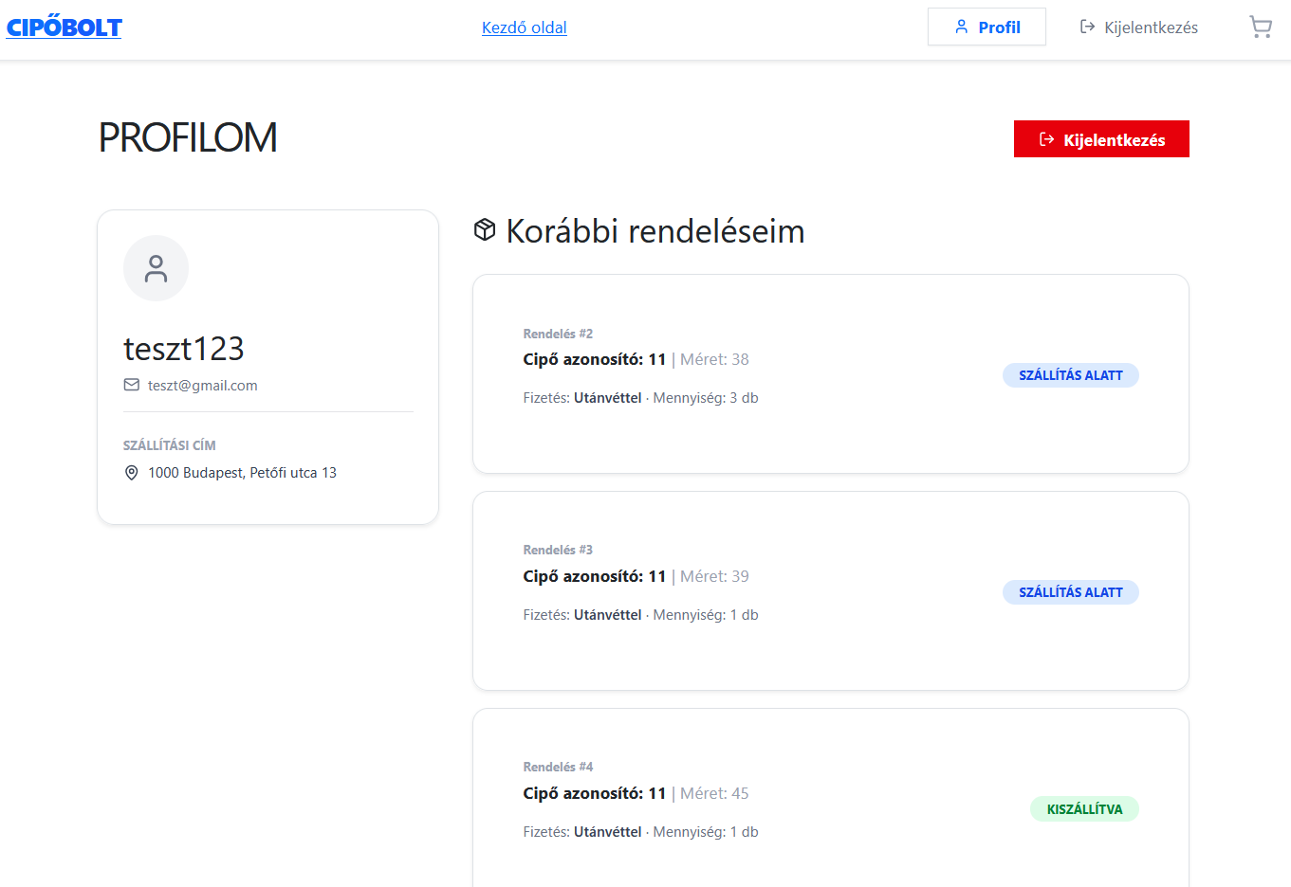
38. ábra felhasználó adatai és rendelései

7. Fejlesztői dokumentáció
7.1 Adatbazis: 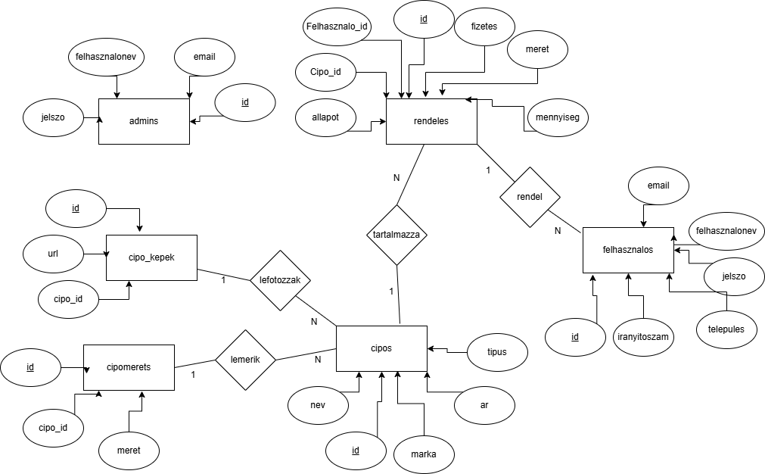
cipő : rendelések
- 1 : N -> 1 adott cipő tartozhat több rendeléshez
- Pl: egy egyes ID-jú Airforce tartozhat különböző felhasználók által leadott rendelésekhez is
felhasználok: rendelések
- 1 : N -> 1 felhasználónak több rendelése is lehet de egy konkrét rendelés mindig csak egy felhasználóhoz tartozik
  - Pl: Kovács János beregisztrál az oldalra és megrendel egy cipőt majd leadja a rendelést de utána venni akar még egy másik cipőt akkor az két rendelés sorként lesz elmentve de a felhasználó ami a rendelésekhez tartozik ugyanaz

cipő : cipőméretek
  - 1:N -> Egy adott cipőhöz többféle méret is elérhető
    - Egy adott Adidas Samba cipőből van például 40, 41, 42, 43 mas méret
cipő: cipőképek
- 1: N -> egy adott cipőhöz tartozhat több kép
  - Egy Adidas Samba cipőhöz tartozat egy kezdokep.png, felulrol.png, balrol.png, jobbrol.png

7.2 Backend:
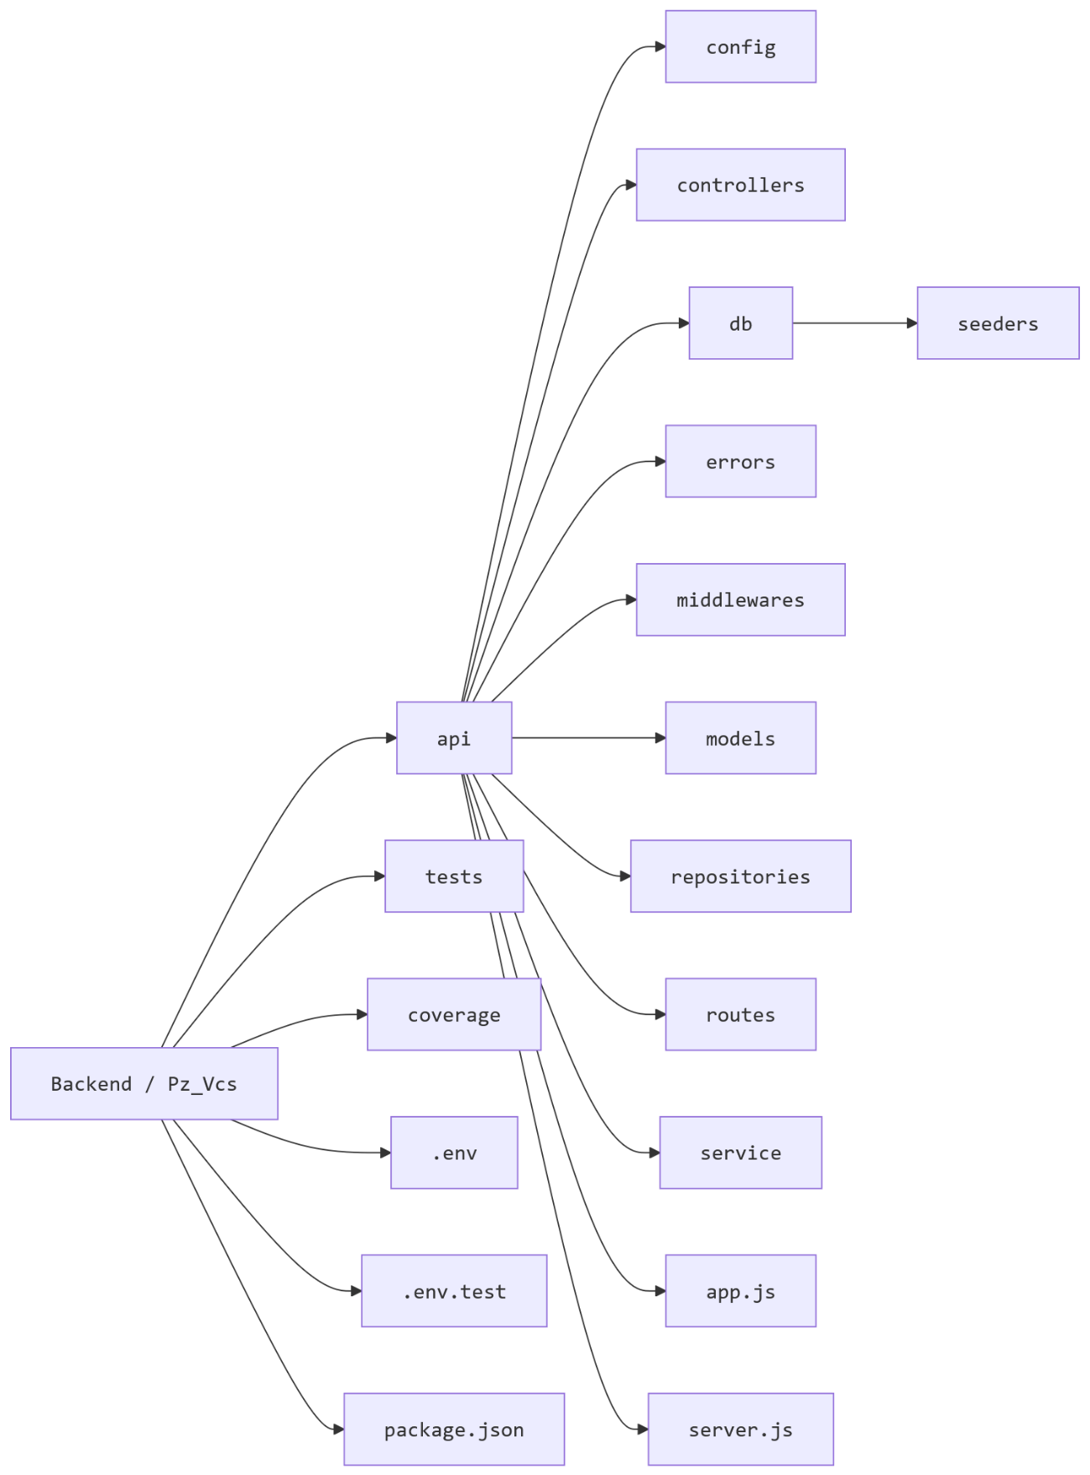
40. ábra Backend struktúra

A backend projekt központi eleme az api mappa, amely tartalmazza az alkalmazás fő logikai rétegeit. Itt találhatók a vezérlők, modellek, repository-k, útvonalak, szolgáltatások ileltve az ellenőrzést végző servicek ami kaz error mappában szereplő hibákat hasznáják és middleware-ek amik például a szűrést és az authentikációt tartalmazzák . A db mappában található az adatbázis-kezelés és a seeder állomány, míg a projekt gyökerében a tesztek, a konfigurációs fájlok és a csomagkezeléshez tartozó állományok helyezkednek el.

Swagger Működése
http://localhost:4000/api-docs/ végponton van a backend api végpontjait mutatja be és lehet benne kiprobalni
Bizonyos végpontok csak adminként lehet végrehajtani ezért ajanlott először bejelentkezni az admin felhasználóval ami a seedben van admin@gmail.com jelszo admin123 és így az összes útvonalhoz van hozzáférés pontosabban
ezt az adminoknál az admin login fülön tudja megcsinalni
a try it out gombra rákattint és a fent említett emailt és jelszót beírja és az Execute gombra kattintva sikeresen bejelentkezett és kapni fog egy tokent amit ki kell masolni
és van egy zöld authorize gomb jobb felül arra kattintva a mezőbe be kell másolni ezt a tokent ( fontos megjegyzes idézőjelek nélkül másolja be) és ezek után az összes híváshoz van jogosultsaga kiprobalni

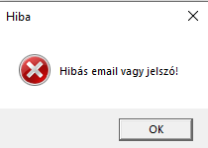
Tranzakciók használata:
A Middlewareből indítva a Repositoryn keresztül a Service be és onnan a Controller fajlokba.

Backend tesztelés: a tesztesetek az egész api 73%át ellenőrzi ami megfelel a minimum 60%os lefedettségnek

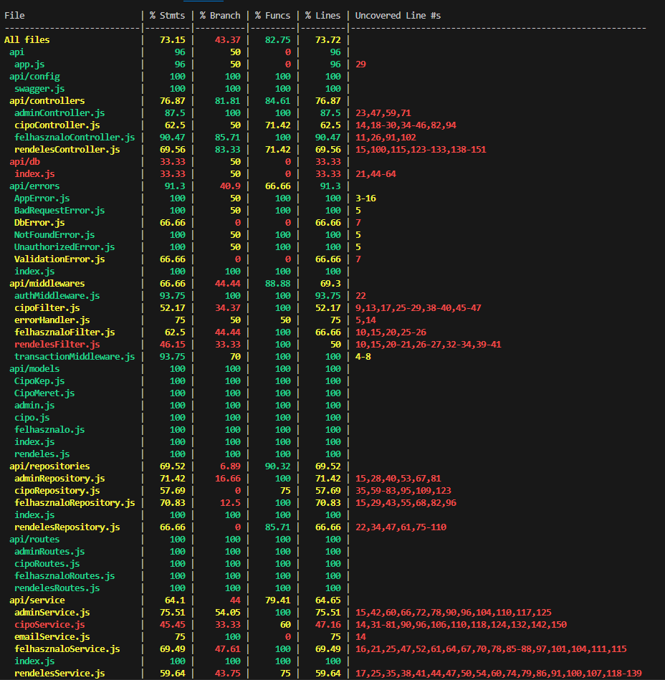
41. ábra Backend tesztek funkciók lefedése

Cipő tesztek:
Metódus és Végpont | Teszteset leírása | Bemeneti adatok | Elvárt státusz | Elvárt válasz
GET /cipok | Visszaadja az adatbázisban lévő összes cipőt | - | 200 | A cipők listája (JSON tömb)
GET /cipok/:id | Visszaadja egy konkrét cipő adatait ID alapján | id (Létező cipő azonosítója) | 200 | A kért cipő adatai (JSON objektum)
POST /cipok | Megtagadja a létrehozást hitelesítő token nélkül | Új cipő JSON adatai (Token nélkül) | 401 | Hibaüzenet (Hitelesítés szükséges)
POST /cipok | Sikeresen létrehoz egy új cipőt adminisztrátorként | Új cipő JSON adatai + Admin Token | 201 | A létrehozott cipő adatai (generált ID-val)
PATCH /cipok/:id | Adminisztrátor sikeresen módosítja a cipő árát | { ar: 25000 } + Admin Token | 200 | { "message": "Cipő frissítve" }
DELETE /cipok/:id | Adminisztrátor sikeresen törli a cipőt | id (Törlendő cipő) + Admin Token | 200 | { "message": "Cipő törölve" }

Felhasználó tesztek:

Metódus és Végpont | Teszteset leírása | Bemeneti adatok | Elvárt státusz | Elvárt válasz
GET /felhasznalok | Adminisztrátor lekéri az összes regisztrált felhasználót | Admin Token | 200 | A felhasználók listája (JSON tömb)
GET /felhasznalok/:id | Vásárló sikeresen lekéri a saját profiljának adatait | Saját azonosító (id) + Saját Token | 200 | A felhasználó saját adatai
POST /felhasznalok | Hibát dob regisztrációkor, ha az e-mail cím már foglalt | Foglalt e-mailt tartalmazó adatok | 400 | Hibaüzenet (Foglalt e-mail)
PATCH /felhasznalok/:id | Felhasználó sikeresen módosítja a saját adatait | Módosított adat + Saját Token | 200 | Sikeres frissítés visszajelzése
DELETE /felhasznalok/:id | Adminisztrátor sikeresen töröl egy felhasználói fiókot | Bármely azonosító (id) + Admin Token | 200 | Sikeres törlés visszajelzése

rendelések tesztjei:

Metódus és Végpont | Teszteset leírása | Bemeneti adatok | Elvárt státusz | Elvárt válasz
GET /rendelesek | Adminisztrátor lekéri a rendszerben lévő összes rendelést | Admin Token | 200 | A rendelések listája (JSON tömb)
GET /rendelesek/:id | Vásárló sikeresen lekéri a saját rendelésének adatait | Saját rendelés ID + Saját Token | 200 | A kért rendelés adatai
POST /rendelesek | Vásárló sikeresen lead egy új rendelést a rendszerben | Rendelés adatai (cipő ID, db, méret) + User Token | 201 | A létrehozott rendelés adatai
PATCH /rendelesek/:id | Adminisztrátor sikeresen módosítja a rendelés állapotát | allapot: "kiszállítva" + Admin Token | 200 | Sikeres frissítés visszajelzése

adminok tesztjei:
Metódus és Végpont | Teszteset leírása | Bemeneti adatok | Elvárt státusz | Elvárt válasz
POST /adminok/login | Sikeres bejelentkezés létező adminisztrátori fiókkal | Érvényes e-mail és jelszó | 200 | Hitelesítő JWT Token
POST /adminok | Megtagadja új adminisztrátor létrehozását token nélkül | Új admin adatai (Token nélkül) | 401 | Hibaüzenet (Hitelesítés szükséges)
POST /adminok | Főadminisztrátor sikeresen létrehoz egy új admin fiókot | Új admin adatai + Admin Token | 201 | A létrehozott admin adatai

7.3 Frontend
A weboldal készítésekor komponens alapú fejlesztést vettük alapul az újrafelhasználhatóságot szem előtt tartva, a projekt készítésekor ügyeltünk arra hogy az aszinkron (API) hívások vagyis a logika el legyen különítve a megjelenéstől.
A routes mappa a tényleges oldalakat tartalmazza itt használjuk fel például a komponenseket
A context mappában azok az adatok kerülnek amiket a projektben több, egymástól távol lévő komponensnek is ismernie kell.
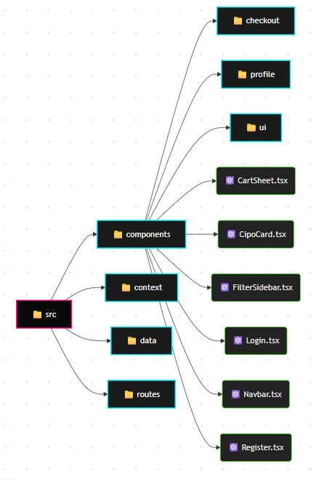

7.4 Asztali:
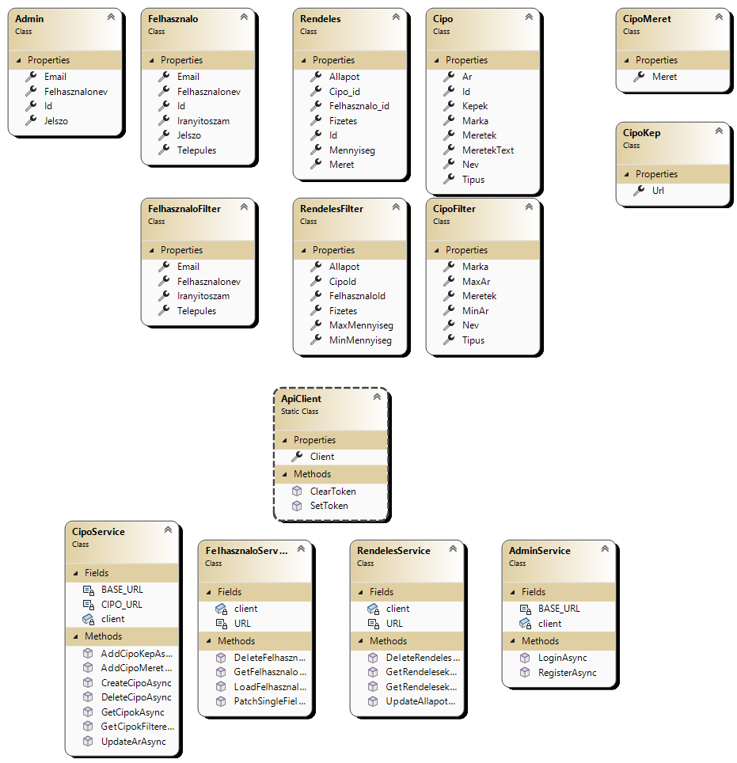
Az asztali alkalmazás WPF alapú felépítést követ. A Models mappa tartalmazza az adatmodelleket és szűrőosztályokat, a Services mappa az üzleti logikát és az API-kommunikációt foglalja össze, míg a Views mappában a felhasználói felülethez tartozó XAML nézetek találhatók. Az alkalmazás működését az App.xaml, a MainWindow.xaml és az ApiClient.cs támogatja, a külön tesztprojekt pedig az egyes funkciók ellenőrzését szolgálja.

Tesztelés:
Cipőteszt:
Metódus | Teszt célja és menete | Bemeneti példaadatok | Elvárt Eredmény
CreateCipoAsync | Sikeres termékfelvitel tesztelése. A teszt egy új terméket hoz létre, ellenőrzi a visszakapott objektumot, majd a teszt végén (cleanup) azonnal törli azt az adatbázisból, hogy ne hagyjon szemetet. | Név: "TesztCipo"  Márka: "Nike"  Ár: 20000  Típus: "focicipő" | A tesztelt metódus visszaadja a létrejött Cipo objektumot, amelynek a Neve "TesztCipo".
CreateCipoAsync | Hibás adatok elutasítása A teszt azt vizsgálja, hogy az üzleti logika hogyan kezeli a hiányos vagy érvénytelen formátumú adatokat (pl. negatív ár). | Név: "" (Üres)  Márka: "" (Üres)  Ár: -100 (Hibás)  Típus: "" (Üres) | A metódus null értékkel tér vissza (a backend által generált 400 Bad Request hatására).
UpdateArAsync | Termék árának módosítása. Egy létező cipő árát írja felül a rendszerben egy reális értékre. | id: 1 (Létező cipő)  ujAr: 25000 | A metódus true (igaz) értékkel tér vissza, a mentés sikeres.

Felhasználóteszt:
Metódus | Teszt célja és menete | Bemeneti példaadatok | Elvárt Eredmény
Felhasznalo_FullCrud_Test | Teljes életciklus (CRUD) teszt. Ez egy komplex integrációs teszt, amely egy lépésben próbálja ki egy felhasználó teljes útját: 1. Létrehozás, 2. Egy mező (Település) módosítása, 3. Keresés e-mail alapján, 4. Törlés ID alapján, 5. Végül ellenőrzi, hogy a törölt user tényleg eltűnt-e a listából. | email: "ugysemleszilyen..."  jelszo: "123456"  ujTelepules: "Szeged" | Mind az öt Assert állítás true értékkel lefut hiba nélkül, igazolva a teljes adatbázis-integritást.
DeleteFelhasznaloAsync | Biztonsági törlés-ellenőrzés. Megvizsgálja, hogy a rendszer védett-e a nem létező azonosítók (pl. negatív számok) véletlen törlési kísérleteitől. | id: -5 | A metódus false értékkel és egy 404-es hibaüzenettel tér vissza.

Rendelésektesztje:
Metódus | Teszt célja és menete | Bemeneti példaadatok | Elvárt Eredmény
CreateRendeles | Sikeres vásárlás szimulációja. A teszt felülírja az admin tokent, bejelentkeztet egy normál vásárlót (user@gmail.com), és vásárlói jogosultsággal lead egy rendelést egy véletlenszerű mérettel. | cipoId: 1  mennyiség: 1  meret: {Random 38-46} | A HTTP válasz kódja 201 Created (Sikeres).
UpdateRendeles_Allapot | Állapotváltozás jogosultsági tesztje. Először egy vásárló bejelentkezik és lead egy rendelést. Ezután a rendszer kijelentkezteti őt, belépteti az adminisztrátort, aki módosítja a korábban leadott rendelés állapotát "kiszállítva" státuszra. | Előzőleg generált id  Allapot: "kiszállítva" | A metódus true értékkel tér vissza, igazolva, hogy az admin felül tudja írni a vásárlói adatot.

42. ábra Asztali struktúra

8. Összefoglalás és további fejlesztési lehetőségek:
További fejlesztési lehetőségek:
- Kedvencekbe lehessen tenni a cipőket
- Bankkártyás fizetést el lehessen menteni
- Több emailt küldeni pl ha sikeresen leadott egy rendelést
- visszajelzés fül ahol leírhatjak ha valami nem tetszett nekik
- Kuponokat vagy kedvezményeket beépíteni
- alertek helyett más szebb megoldást használni pl: toastokat
- a felhasználó tudja módosítani a saját adatait a profil menüben

Összegzés:
az elvárásoknak megfelelően megtudtuk valósítani a dolgokat amiket akartunk:
- Különösen akartuk hogy úgy nézzen ki mint egy rendes cipőbolt ahol egy cipőre kattintva megjelenik az adott cipő ahol ki lehet választani az adott méretet és lehet görgetni a képeket
- A szűrés megvalósítása is célunk, illetve elvárás is volt mind az admin panelen mind a weboldalunkon is és sikeresen meg is csinátuk.
- Az admin,user szerepkört megvalósítani jwt tokennel így a felhasználó csak néhány funkcióhoz fér hozzá míg az admin a többihez is
- A felhasználó láthassa a rendeléseit
- Egy modern kinézetű reszponzív weboldal létrehozása
- A rendelés leadása előtt jelenjen meg szépen képpel együtt a kosárban lévő cipők és a hozzá tartozó adatai

9. Ábrajegyzék EEEZ miiii ide leírni elv melyi kabra mi ugye szamokkal hivatkozva rajuk

10. irodalomjegyzék

Asztali alkalmazás és .NET környezet (C#)
- Microsoft Learn - C# bevezetés: Az objektumorientált programozás alapjai C# nyelven.
  - Forrás: https://learn.microsoft.com/en-us/dotnet/csharp/tour-of-csharp/
- Microsoft Learn - .NET 8.0 áttekintés: A .NET platform és futtatókörnyezet architektúrája.
  - Forrás: https://learn.microsoft.com/en-us/dotnet/core/whats-new/dotnet-8
- Microsoft Learn - WPF dokumentáció: A Windows Presentation Foundation (WPF) és a XAML leíró nyelv működése.
  - Forrás: https://learn.microsoft.com/en-us/dotnet/desktop/wpf/
- Microsoft Learn - HttpClient osztály: HTTP kérések küldése és REST API kommunikáció C# környezetben.
  - Forrás: https://learn.microsoft.com/en-us/dotnet/api/system.net.http.httpclient
- NUnit Official Documentation: Egységtesztelés (Unit testing) .NET környezetben.
  - Forrás: https://docs.nunit.org/articles/nunit/intro.html
Backend és Adatbázis (Node.js)
- Node.js hivatalos dokumentáció: Aszinkron eseményvezérelt architektúra és V8 motor leírása.
  - Forrás: https://nodejs.org/en/about/
- Express.js API Reference: A webes alkalmazás keretrendszer útválasztási (routing) és middleware logikája.
  - Forrás: https://expressjs.com/en/guide/routing.html
- Sequelize ORM Manual: Relációs adatbázisok kezelése objektumorientált megközelítéssel Node.js környezetben.
  - Forrás: https://sequelize.org/docs/v6/core-concepts/model-basics/
- NPM - Bcrypt csomagleírás: Jelszóhashelési és sózási (salting) kriptográfiai eljárások Node.js-ben.
  - Forrás: https://www.npmjs.com/package/bcrypt
- JWT.io (Auth0): A JSON Web Token (RFC 7519) szabvány bemutatása és működési elve hitelesítéshez és autorizációhoz.
  - Forrás: https://jwt.io/introduction
- Swagger API Documentation: OpenAPI specifikáció és vizuális API tesztelés.
  - Forrás: https://swagger.io/docs/specification/about/
- Oracle - What is a relational database?: Relációs adatbázisok elmélete és adatmodellezési alapelvek.
  - Forrás: https://www.oracle.com/database/what-is-a-relational-database/
Frontend és Webes technológiák (React)
- React Official Documentation - Describing the UI: A komponensalapú architektúra és a Virtuális DOM működése.
  - Forrás: https://react.dev/learn/describing-the-ui
- Vite.js Guide - Why Vite: A modern frontend építőeszközök és az ESM alapú fejlesztés előnyei.
  - Forrás: https://vitejs.dev/guide/why.html
- React Router Documentation: Navigáció menedzselése fájlalapú útválasztással, egyoldalas (SPA) webalkalmazásokban.
  - Forrás: https://reactrouter.com/en/main/start/overview
- Lucide React hivatalos dokumentáció: Nyílt forráskódú, skálázható SVG ikonkönyvtár modern webes felhasználói felületek (UI) vizuális elemeinek és interakcióinak megjelenítéséhez.
  - Forrás: https://lucide.dev/
- MDN Web Docs - Client-server overview: Kliens-szerver architektúra alapjai és a weben történő adatcsere.
  - Forrás: https://developer.mozilla.org/en-US/docs/Learn/Server-side/First_steps/Client-Server_overview
- MDN Web Docs - Fetch API: Aszinkron hálózati kérések kezelése böngésző környezetben.
  - Forrás: https://developer.mozilla.org/en-US/docs/Web/API/Fetch_API
- MDN Web Docs - Responsive design: Modern CSS alapelvek és a mobilbarát megjelenés elmélete.
  - Forrás: https://developer.mozilla.org/en-US/docs/Learn/CSS/CSS_layout/Responsive_Design

11.erdetiségi nyilatkozat

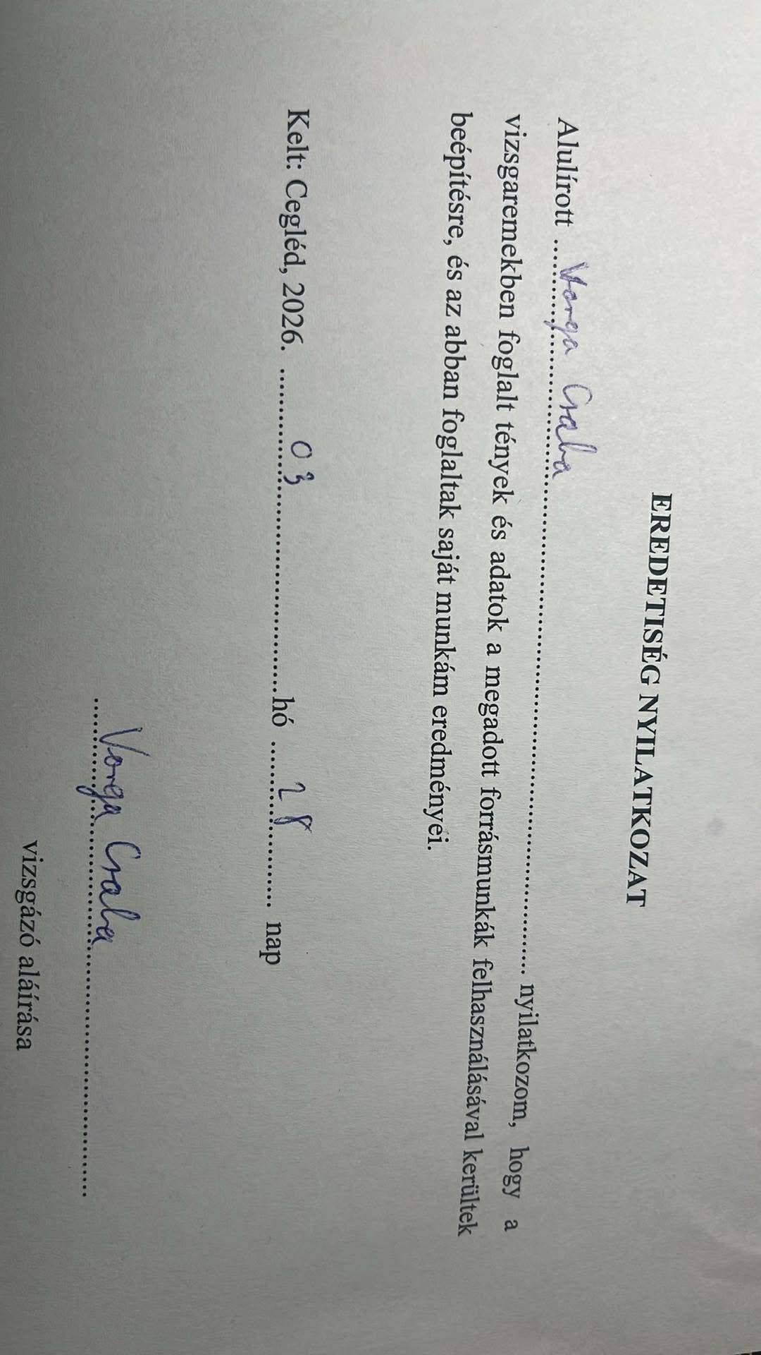
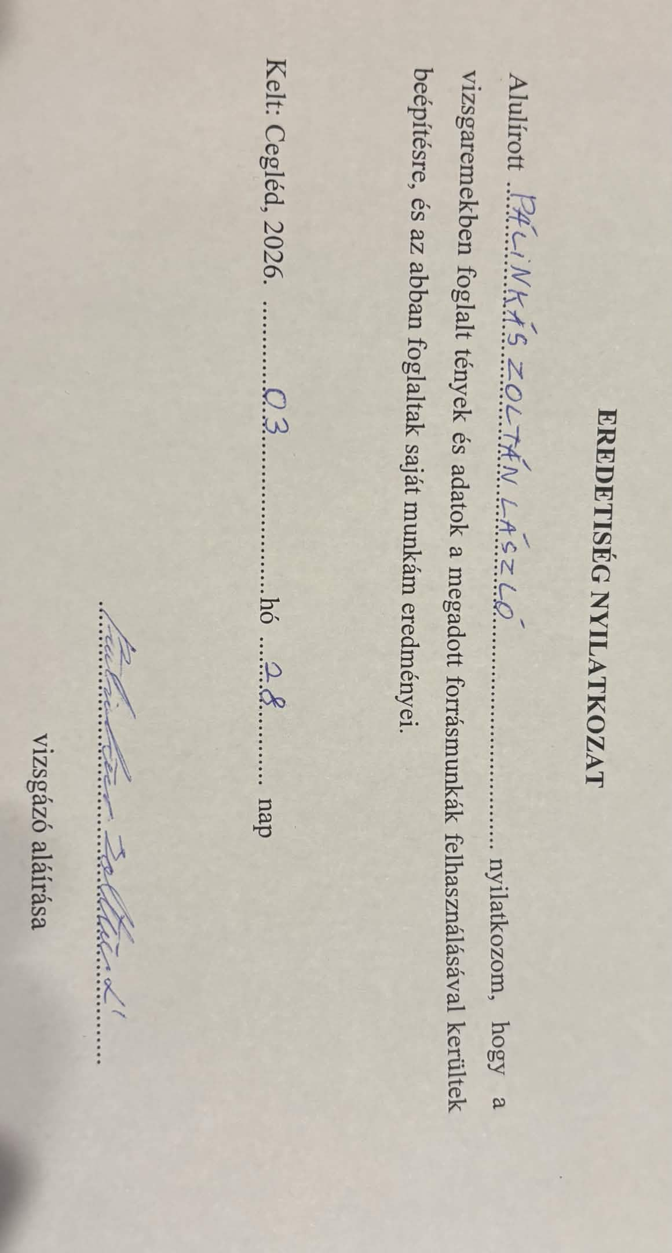

12. Köszönet nyílvánítás
Köszönjük felkészítő tanárainknak: Szabó Dánielnek, Kássa Gergőnek, Kóbor Ervinnek a segítőkész hozzáállásukat

